**Dohoda o ukončení nájemní smlouvy č. 116/2021 ze dne 30. 7. 2021**

**Léčebné lázně Lázně Kynžvart**

IČO: 00883573 DIČ: CZ00883573

se sídlem Lázeňská 295, 354 91 Lázně Kynžvart zastoupená ředitelem Mgr. Karlem Naxerou

(dále jen „pronajímatel“)

a

**ZENOVA Facility s.r.o.**

IČO: 04281691 DIČ: CZ04281691

se sídlem Vinohradská 3217/167, 100 00 Praha 10 zastoupená jednatelem Tomášem Zemanem

(dále jen „nájemce“)

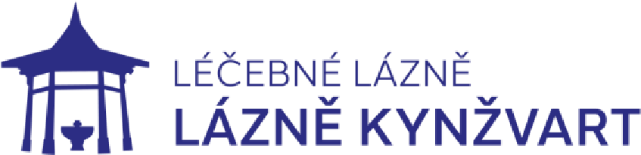

**I.**

# Úvodní ustanovení

1.1. Mezi pronajímatelem a nájemcem byla dne 30. 7. 2021 uzavřena nájemní smlouva č. 116/2021 se všemi dodatky (dále jen „nájemní smlouva“).

**II.**

# Předmět dohody

2.1. Pronajímatel a nájemce se dohodli, že ukončují nájemní smlouvu ke dni 31. 7. 2025.

V Lázních Kynžvartu dne 8.7.2025

__________________________ ______________________________

**Pronajímatel Nájemce**